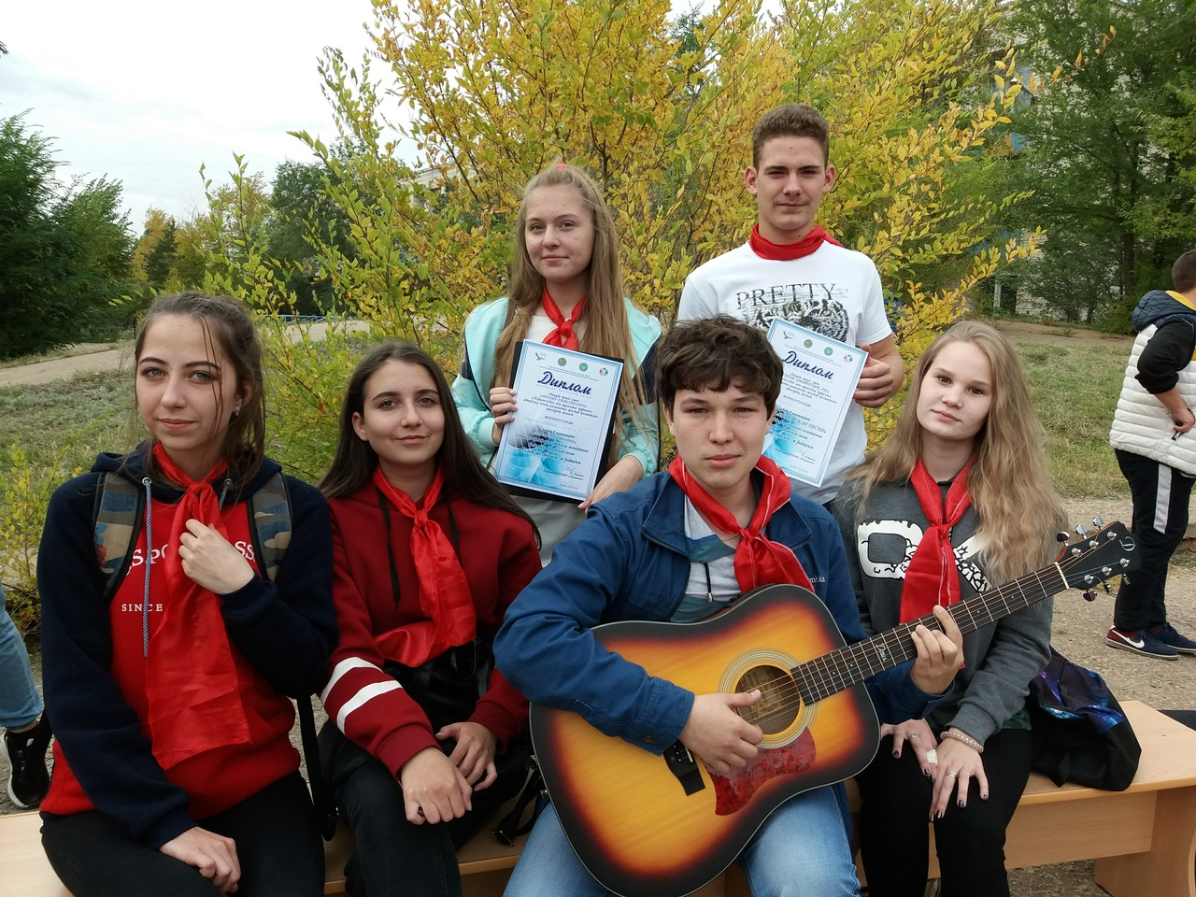

Традиционно в сентябре, у башенки близ 3 школы, проходит городской фестиваль песни под гитару в тесном, теплом кругу. В этом году тема фестиваля звучала: "О чем - то близком и родном!", и на суд зрителей каждая команда-участница представляла стихотворение и песню. Так и наша команда в составе: РоманаТитова, Влады Цыбульской, Вячеслава Шитова, Екатерины Ван, Дарьи Борисовой, Марии Бендера по итогам конкурса получила два диплома. За победу в номинации "Лучшая авторская песня" и за победу в номинации "Гармония поэзии". Поздравляем команду победителей. Желаем дальнейших успехов и вдохновения в творчестве!